

28 сентября 2026 г. | г. Москва

Коммерческое предложение
SECURIO AF100 (4x25)
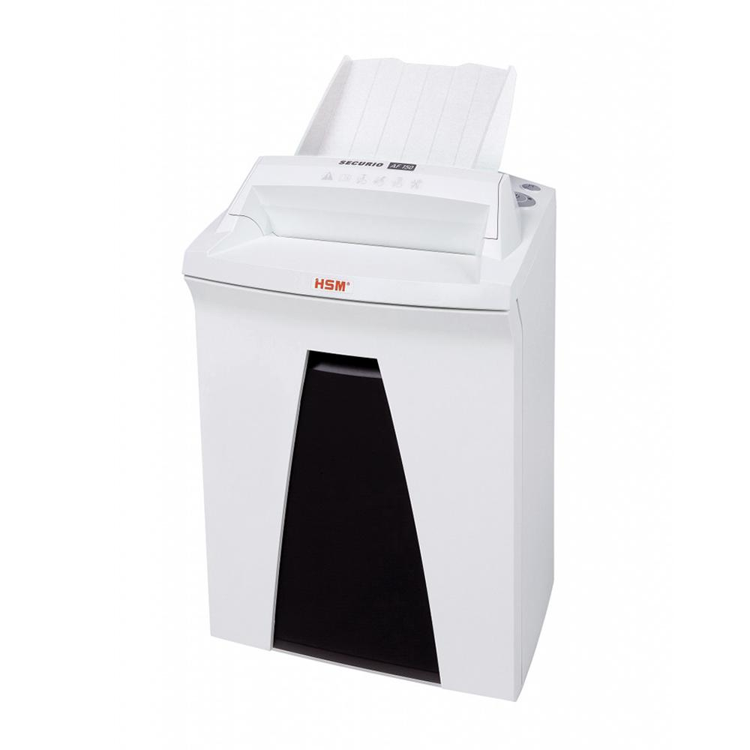 | Описание:  Офисный уничтожитель документов с автоподатчиком на 100 листов.  Уровень секретности P4 обеспечивает надежное уничтожение документов, содержащих важную финансовую информацию.  позволяет экономить время на уничтожение документов больших объемов (автоподатчик на 100 листов)  ширина загрузочного слота 225 мм  уничтожает пластиковые карты и компакт диски из лотка ручной подачи  оснащен технологией Nanogrip для равномерной подачи листов из автоподатчика  одновременное уничтожение бумаги из лотка ручной подачи и автоподатчика  интергрированная функция автопуска с фотоэлементом  непрерывный режим работы  нулевое потребление электроэнергии в режиме ожидания

Параметры | Значение
Серия: | Securio
Тип: | Персональные
Тип резки: | Перекрестный
Размер частицы, мм: | 4x25
Уровень секретности по DIN-32757: | 4
Уровень секретности по DIN 66399: | P-4
Количество уничтожаемых листов 70 г/м: | 8
Количество уничтожаемых листов 80 г/м: | 5-6
Емкость корзины, л: | 25
Скорость резки, мм/сек.: | 45
Ширина входа, мм: | 225
Мощность, Вт: | 300
Уровень шума, Дб: | 56
Реверс: | Да
Автоподатчик: | Да
Автоподача (кол-во листов): | 100
Защита от перегрева: | Да
Система энергосбережения: | Да
Высота, мм: | 260
Ширина, мм: | 375
Глубина, мм: | 620
Вес, кг: | 6,5
Монолитные ножи: | Да
24 часа непрерывной работы: | Да

Фактические параметры товара могут отличаться от заявленного производителем в технической документации как в большую, так и в меньшую сторону в пределах допустимой погрешности не более 10%.
Это в равной степени относится как к размеру частиц, так и к уровню шума, скорости и количеству уничтожаемых листов. Данная погрешность является технологической нормой и не считается дефектом.
На изменение параметров может оказывать влияние плотность уничтожаемой бумаги и фактическое напряжение в сети.

Цена: 69 951 руб. 42 коп.
Гарантия:
Сроки поставки товара:
Срок действия ценового предложения:

Генеральный директор Миронов Б.Б.

